Завдання для дистанційного навчання
на період карантину (з 12.05.2020 по 15.05.2020)
4 - В клас
Класний керівник – Волошина Л.О.

Вівторок
12 травня

Літературне читання | Нижче надіслала сторінки підручника які потрібно прочитати.(с. 166- 169)
Математика | Уважно опрацювати відеоурок (надіслала нижче)  Виконати самостійну роботу (надіслала нижче).  Обов’язково надіслати на перевірку СЬОГОДНІ.
Українська мова | Уважно опрацювати відеоурок (надіслала нижче)  Вправа 351 - письмово
Я у світі | Уважно опрацювати відеоурок (надіслала нижче)

ПОСИЛАННЯ НА ВІДЕОУРОКИ ТА ТЕСТИ
 | Математика (відеоурок) | https://www.youtube.com/watch?v=0fm5zvkqq-4&list=PLyJ3xLgSdP1AZ5IoUiCmB8FiuCyat5MxO&index=140
 | Я у світі (відеоурок) | https://www.youtube.com/watch?v=XYIYCla9sCs&list=PLyJ3xLgSdP1AZ5IoUiCmB8FiuCyat5MxO&index=159
 | Укр.мова (відеоурок) | https://www.youtube.com/watch?v=ppI-Yj6XKUw&list=PLyJ3xLgSdP1AZ5IoUiCmB8FiuCyat5MxO&index=145

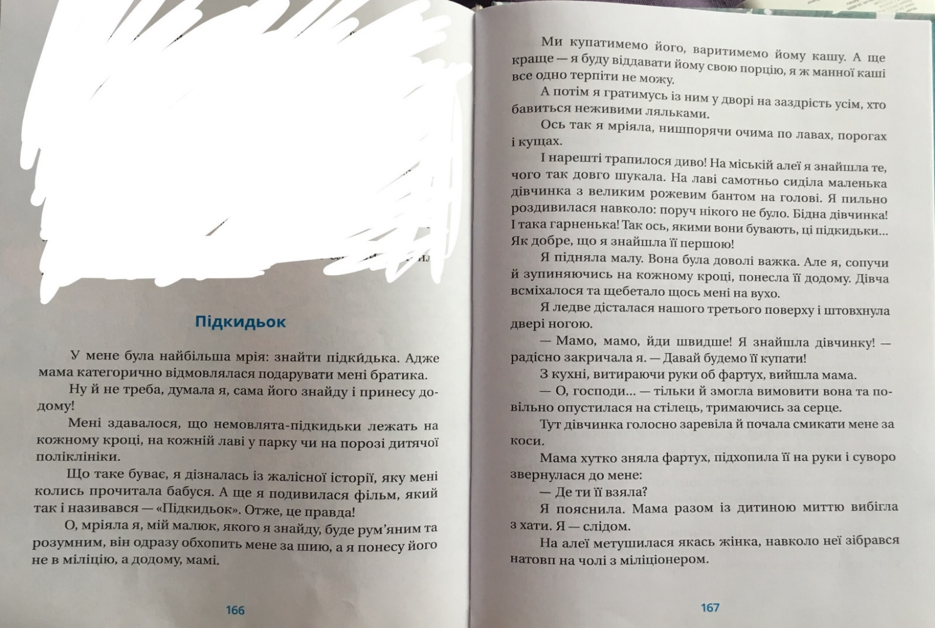

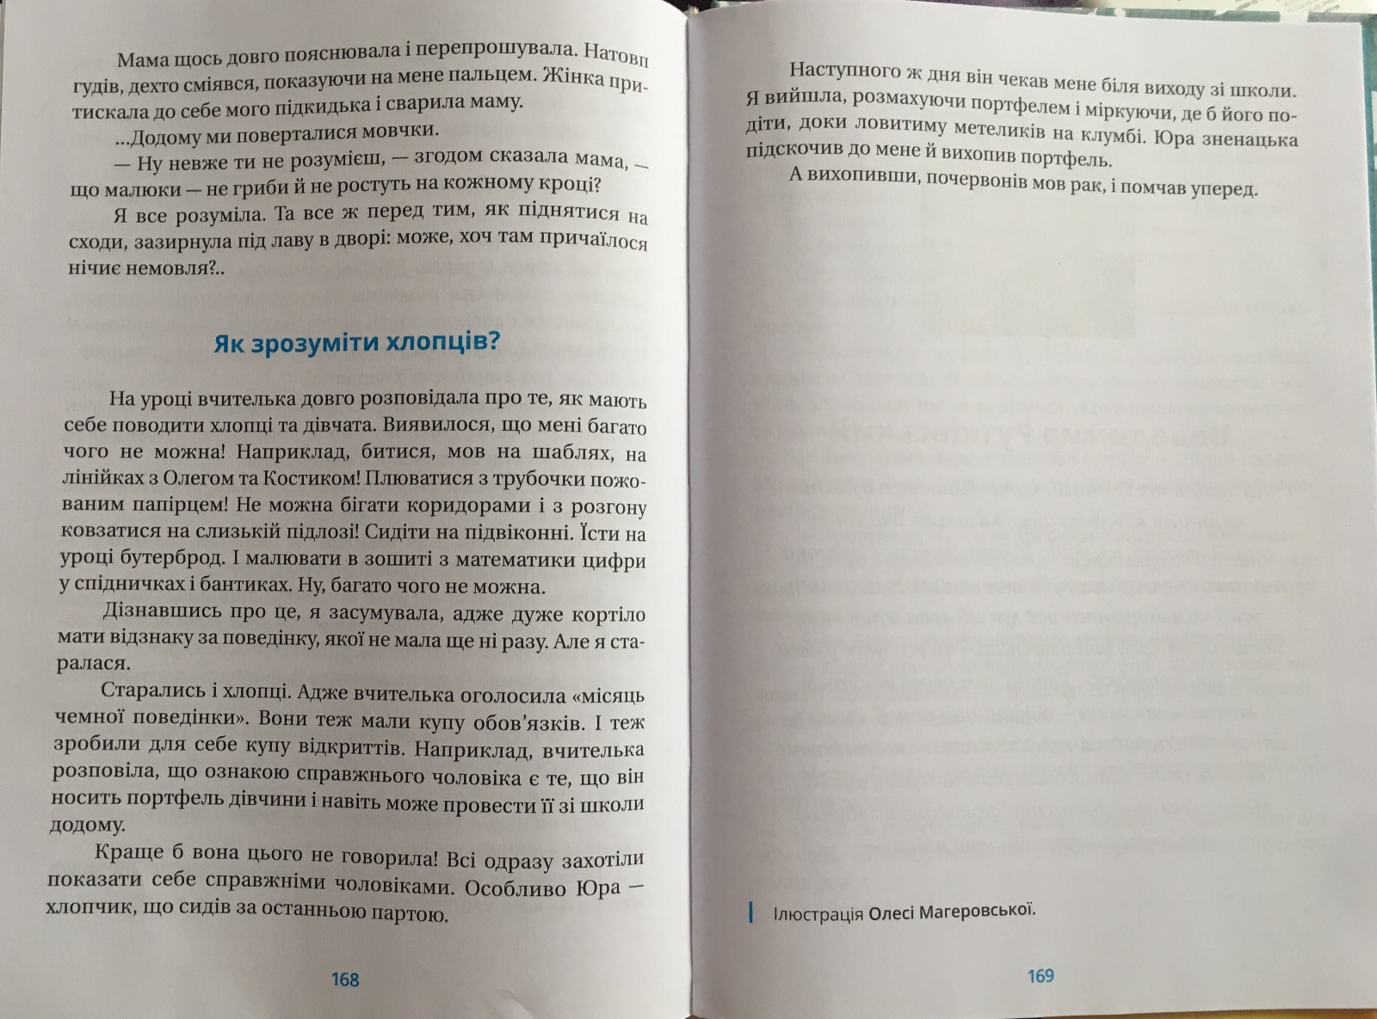
__________________________________________________________________________
Середа
6 травня
Чит., розум., творимо. | Нижче надіслала сторінки підручника які потрібно прочитати.
Математика | Уважно опрацювати відеоурок (надіслала нижче)  №1026, №1027 – письмово.
Природознавство | Параграф 45  с. 61 (з.1,2) – 62 (з.4) – зошит
Англ.мова | І група – виконувати завдання у друкованих зошитах  ІІ група – Рекомендовано дивитися відеоуроки в соц. мережі. Опрацювати ПІДРУЧНИК Тема 6 "Подорож" Уроки 1-10. Робочий друкований зошит Тема 6 "Подорож" Уроки 1-10

ПОСИЛАННЯ НА ВІДЕОУРОКИ ТА ТЕСТИ
 | Математика (відеоурок) | https://www.youtube.com/watch?v=dkMn7L_nJ3s&list=PLyJ3xLgSdP1AZ5IoUiCmB8FiuCyat5MxO&index=152
 | Природознавство (відеоурок)

______________________________________________________________________

Четвер
14 травня
Літературне читання | Нижче надіслала сторінки підручника які потрібно читати та переказувати.
Українська мова | Уважно опрацювати відеоурок (надіслала нижче)  Вправа 354 – письмово.
Риторика | Урок 30

ПОСИЛАННЯ НА ВІДЕОУРОКИ ТА ТЕСТИ
 | Укр.мова (відеоурок) | https://www.youtube.com/watch?v=W3TlqcQG38c&list=PLyJ3xLgSdP1AZ5IoUiCmB8FiuCyat5MxO&index=151

__________________________________________________________________________

П’ятниця
15 травня
Літературне читання | Нижче надіслала сторінки підручника які потрібно читати та переказувати.
Математика | Уважно опрацювати відеоурок (надіслала нижче)  № 1034,№1035 – письмово
Англ.мова | І група – виконувати завдання у друкованих зошитах  ІІ група – СЬОГОДНІ ОБОВ’ЯЗКОВО НАДІСЛАТИ ВЧИТЕЛЮ ВИКОНАНІ СТОРІНКИ НА ПЕРЕВІРКУ

ПОСИЛАННЯ НА ВІДЕОУРОКИ ТА ТЕСТИ
 | Математика (відеоурок) | https://www.youtube.com/watch?v=ifjEODLvVzk&list=PLyJ3xLgSdP1AZ5IoUiCmB8FiuCyat5MxO&index=157

